網路選課常見問題集
Q1. 我要從那個地方進行網路選課？
Ans：1.進入台東專科學校首頁→服務資源
step 1

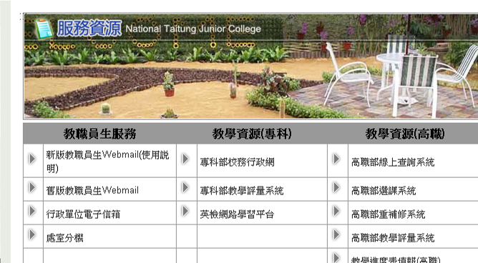
2.點選「專科部教學評量系統」
step 2

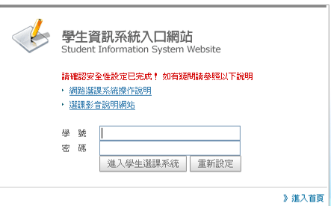
3.輸入「學號」及「密碼」(密碼為個人身分證字號)
step 3
Q2.我有哪些課要選？
Ans：一、必修課程均由系統直接代入，同學不用選必修課，唯二專及五專的通識課程及體育課程，同學需要上網選課。
二、科訂選修及一般選修，同學可依各人興趣，上網加選，部份科於新生並未開科訂選修課程給予選課。
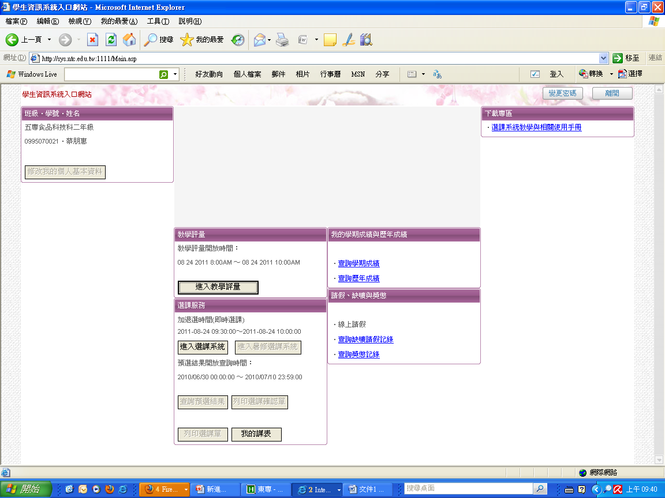
Q3.在選課系統裏我要怎麼選「科訂選修」呢？
Ans：1.由Q1的step3進入後點選「進入選課系統」

2.選擇想要的科目，按下「加選」方塊鈕
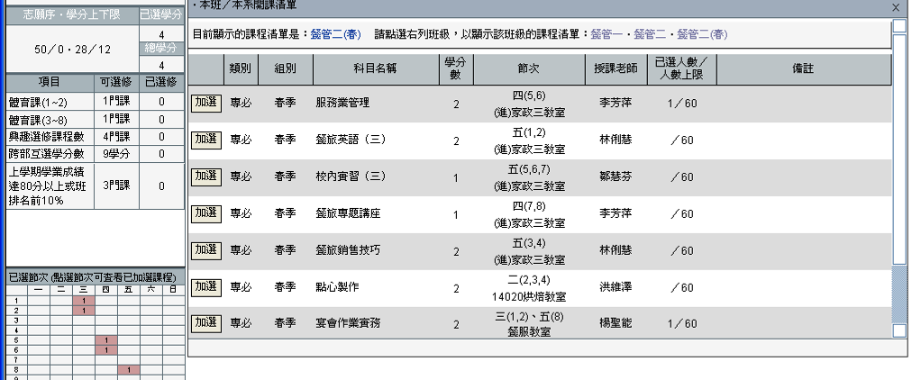
3.選完課後請務必至「我的課表」檢視是否確定有選到課程
Q4.「科訂選修」對我畢業有什麼影響？
Ans：每個科為了培養自己科上學生在畢業前具備一定的專業知識，都會訂定一定的科訂選修學分，修畢後才能畢業，以日二專動力機械科為例，必須修滿14學分才能畢業。
可至各科網頁下載「課程科目表」了解自己科科之選修及必修科目。
Q5.每一學期我最多或最低可以修習多少學分呢？
Ans：
 | 最低學分數 | 最高學分數
二專 | 12 學分 | 28學分
五專 | 20學分 | 32學分
五專後兩年 | 12學分 | 28學分
二專進修部 | 8學分 | 28學分

Q6.什麼是「通識課程」？
Ans：二專日間部學生於二年（共四學期）期間，須修習多元通識課程三大領域，並滿足通識選修畢業學分８學分：「人文與藝術」學群２學分、「社會科學」學群２學分、「生活與科技」學群２學分、自由選修２學分。每學期需擇一領域科目修課。

Q7.什麼是「共同科目」？
Ans：
- 二專日間部一年級必修課程如國文及英文(能力分級)由通識中心協助配課至各科系班級，學生毋需作加選課程動作。
- 體育(興趣選項)及多元通識選修課程可於「學生資訊系統」自由擇一班級及科目修課，方得修習該課程科目及學分，開課班別及教師屆時將於網站上公告。

Q8.我要怎麼選修「通識課程」？
Ans：1.「進入選課系統」後→點選「視窗清單」→進入「課程查詢視窗」
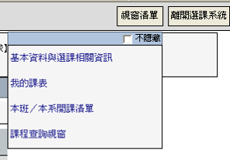
2.我要查詢點選「通識課程」；開課單位/部別為「通識中心」；年級為「１年級」後，按 查詢
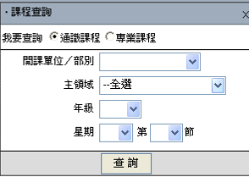
3.加選個人欲選修的通識課程後，課表時段會依您的選修之課程而變異。
